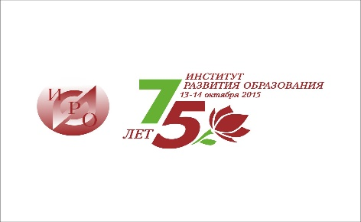

Программа обучающего семинара-практикума: «Создание муниципального межшкольного спортивного клуба: механизмы создания и функционирования»

Цель проведения семинара: сконцентрировать усилия педагогического и спортивного сообщества на выявление и анализ условий и факторов, способствующих созданию муниципального межшкольного спортивного клуба.

Задачи:
- ознакомление с методикой создания муниципального межшкольного спортивного клуба; - разработка и обоснование предложений по внедрению механизмов функционирования муниципального межшкольного спортивного клуба;
- анализ возможностей межведомственного взаимодействия по созданию муниципального межшкольного спортивного клуба;
- анализ возможностей межшкольного взаимодействия по созданию муниципального межшкольного спортивного клуба;

Место проведения: МОУ Ивняковская СОШ
Модераторы:
- Шаброва В.А,
- Рощина Г.О., заведующий кафедрой укрепления и сохранения здоровья участников образовательного процесса, кандидат педагогических наук.
Выступающие:
- Жаворонкова Л.В., заместитель начальника отдела общего и дополнительного образования департамента Ярославской области.
- Чешуина Е.И., старший преподаватель кафедры укрепления и сохранения здоровья ГОАУ ЯО ИРО.
- Золотов В.К. руководитель Федерации футбола Ярославской области.
- Рощина Г.О., кандидат педагогических наук, заведующий кафедрой укрепления и сохранения здоровья ГОАУ ЯО ИРО.
Время проведения: с 10 час до 14 час.
Вопросы для обсуждения:
- Школьный спортивный клуб: цели, задачи в условиях современной школы.
- Анализ эффективных механизмов создания межшкольного спортивного клуба;
- Механизмы функционирования межшкольного спортивного клуба;
- Финансирование межшкольного спортивного клуба;
- Причины и условия, способствующие вовлечению в спортивно-массовую деятельность школьников в школе;
- Мотивация педагога по его привлечению к созданию и реализации межшкольного спортивного клуба;
- Психологические особенности детей и подростков и проблема формирования у них культуры здорового и безопасного образа жизни в условиях межшкольного спортивного клуба.
Подведение итогов семинара.

